**标题**

矩阵相乘

**描述**

输入2×3矩阵A和3×2矩阵B各元素值，计算2×2矩阵C并输出其结果，矩阵相乘公式如下：Cmn=Amp*Bpn，

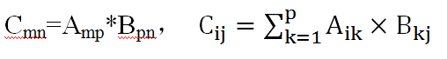

**时间限制**

1

**内存限制**

10000

**类别**

1

**输入说明**

输入整形数据，如矩阵元素A={{1,2,3},{4,5,6}}，B={{1,2},{3,4},{5,6}}。

**输出说明**

格式输出：输出矩阵A、B和A*B的结果，矩阵形式，分行分列输出，矩阵之间空一行。

**输入样例**

1 2 3 4 5 6

1 2 3 4 5 6

**输出样例**

1 2 3

4 5 6

1 2

3 4

5 6

22 28

49 64

**提示**

采用三重循环结构实现计算过程，数据输出格式%5d。